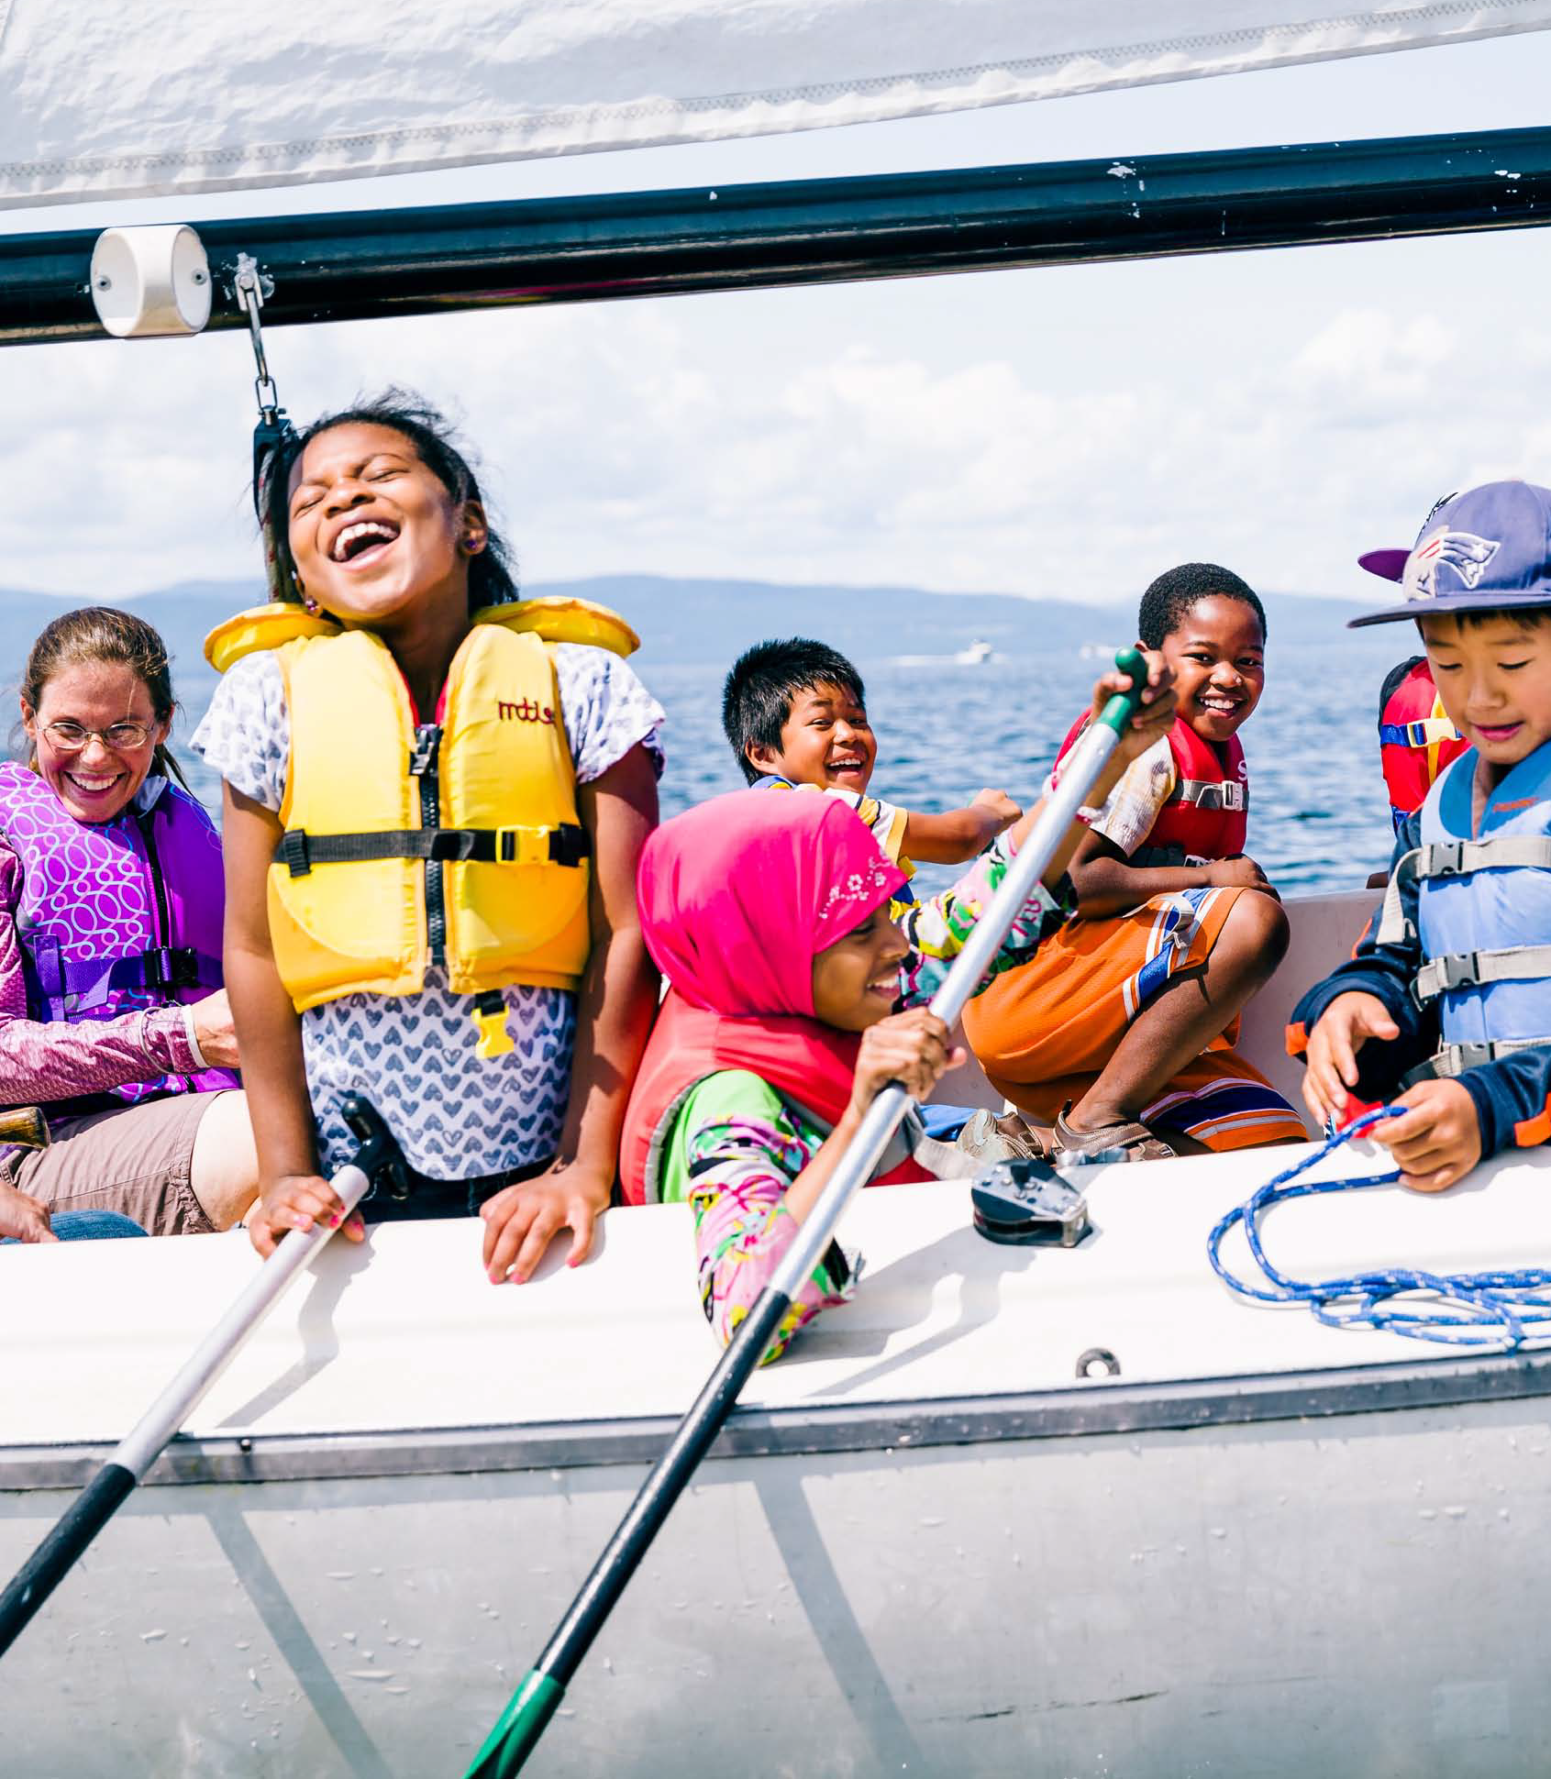

Shiraacida Deeqda waxbarasho Ee kala duwan
Laga bilaabo 2021, waxaan ku faraxsanahay inaan ku dhawaaqno dadaalkeena cusub si aan u siino 10 campers(Dad fasaxooga ku qaata teendho ama xerooyin banaan laga dhiso) 100% si buudxa loo bixinayo iyo taageeray oo waayo aragnimo u ah xerada xagaaga illaa 4 toddobaad.Hadafkan waxaan higsaneynaa inaan u abuurno fursado cusub xagaaga iyo xulasho madadaalo oo loogu talagalay carruurta ka kala yimid bulshooyinka iyo qoysaska kala duwan.
Muhiimad ahaan, fursadan ma dhamaanayso xagaagan kadib! Xarunta Shiraaca Bulshada ayaa ballan-qaadday inay siiso ka-qaybgalayaal taageero buuxda deeqda waxbarasho 4-ta sano ee soo socota ee go'aansada inay sii wadaan koboca badmaaxiinta. Wadadani waxay ka bilaabmaysaa barashada ilaa shiraacida, ku orodka dugsiga sare, iyo noqoshada macallin yar.
Xarunta Shiraaca Bulshada waa urur ku saleysan bulshada oo aan faa'iido doon ahayn oo bixiya marin u helid, waxbarasho, iyo madadaalo Lake Champlain oo loogu talagalay ku dhowaad 8,000 qof sanadkii. Waxaan lashaqeynaa bulshadeena harada iyadoo loo marayo barnaamijyo ballaaran oo waxbarasho iyo madadaalo kuwaas oo fidiya casuumaad furan oo loo fidiyo qof walba iyadoo aan loo eegin da'da, jinsiga, jinsiyadda, awoodda jireed, ama qaababka loo bixiyo.

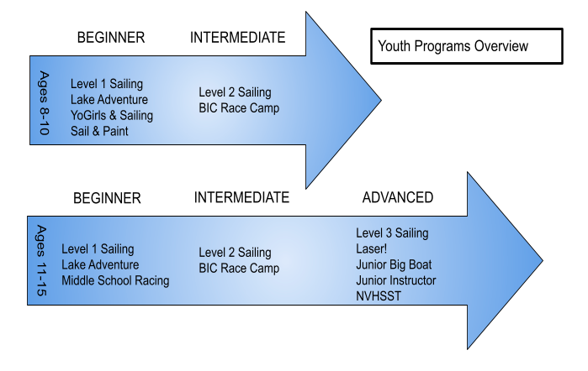
BEGINNER/ BILOW AH /INTERMEDIATE DHEXDHEXAAD AH/ Youth Program Overview Dulmarka Guud ee Barnaamijka Dhalinyarada/ Level 1 Sailing /Heerka 1- aad Shiraaca/ YoGirls & Sailing/ Lake Adventure /Haro Biimayn/ Sail & Paint/Shiraac &Ranji
BEGINNER / Billow ah , Intermediate /Dhexdhexaad ah/, Advanced / Horumarsan,
Level 1 Sailing/ Heerka 1-aad Shiraaca,
Lake Adventure/Haro Biimayn,
Middle School Racing/ Tartanka Dugsiga Dhexe

Level 2 Sailing/ heerka 2-aad Shiraaca
BIC Race Camp/ BIC Xerada Tartanka

Level 3 Sailing/ Heerka 3-aad Shiraaca
Laser/ Leysarka
Junior Big Boat /Yar Doonta weyn
Junior Instructor/ Macalin Yar
NVHSST

Haddii aad xiiseyneyso diiwaangelinta ama aad su’aalo qabtid, sheeg “Deeqda Kala-duwanaanta Shiraaca “ oo xor ayaad u tahay inaad soo Wacdo ama emayl u dirto:

City Of Burlington: Community and Economic Development Office
Phone Number: 802-865-7144
Email: CEDOFD@BurlingtonVT.gov

Community Sailing Center
info@communitysailingcenter.org
Phone Number: 802-864-2499.

Fadlan eeg gadaasha warqaddan si aad u hesho liiska buuxa ee taariikhaha barnaamijka xiliga xagaaga.
2021 Dulmarka Barnaamijka:
Xarunta Shiraaca Bulshada Kala Duwan ee Deeq wwaxbarasho waxaa loogu talagalay carruurta da’doodu tahay 11-15 jirka inay ka qayb qaataan kaamamka xagaaga inta lagu jiro xilliga 2021. Xerooyinkayaga xagaaga waxaa loogu talagalay in lagu baro carruurta badbaaddada, xirfada, iyo farxada ku lug leh isboortiga nolosha dheer u socda. Barnaaminka oo socon doona muddo 4 todobaad ah waxaa ka mid noqon doona kaamamka bad-maaxidda iyo waxqabadyada kala duwan ee isku dhafka shiraaca iyo howlaha kale ee madaddaalada ah ee biyaha dul socda. Xerada waxay socotaa Isniinta-Jimcaha 9:00 subaxnimo ilaa 4:00 galabnimo. Barnaamijku wuxuu ka kooban yahay helitaanka bilowga soo- degitaanka (ka hor 9:00 subaxnimo) iyo soo-qaadis danbe (ka dib 4:00 galabnimo), iyo Xarunta sailing community waxay ku dartay $120 gunno gaadiid ah oo lagu taageerayo qoysaska ka-qaybgalayaasha.

Tilmaanta Fasalka Heerka 1-aad: Campers ( Dadka fasaxooga ku qaata banaan ee teendhooyinka dhista)
waxay baran doonaan aasaaska isdabamarinta, dhibcaha shiraaca, dhaqdhaqaaqyada shiraaca, badbaadada iyo soo kabashada jawiga nabdoon, xiisaha leh. Macallimiin la aqoonsan yahay ayaa hoggaamiya hawlo kala duwan oo dhulka iyo biyaha ku saleysan oo loogu talagalay in lagu dhiirrigeliyo raaxada iyo madax-bannaanida doonta.

Tilmaanta Fasalka Haro Biimaynta:
Kaamkaan waxaa loogu talagalay dadka tacaburinta jecel inay ku ciyaaraan harada. Waxaan ka baari doonnaa Lake Champlain gebi ahaanba maraakiibta kala duwan ee biyaha, oo ay ku jiraan safarada doomaha / kayak ee Lone Rock Point, maraakiibta loo raaco Xeebta Woqooyi, iyo safarada hareeraha Burlington Bay.

Qaynta/ Xirmada 1 -aad: Xagaaga Bilowgiisa A
Juun 21- ilaa Juun 25-da Heerka 1-aad
Juun 28-da ilaa Luulyo 2-da , Haro biimayn
Luulyo 5- da ilaa Luulyo 9 –da , Heerka 1- aad
Luulyo 12 –da ilaa Luulyo 16-da ,Haro Biimayn

Qaynta/ Xirmada 2-aad : Xagaaga bilowgiisa B
Juun 28-da ilaa Luulyo 2-da, Haro Biimayn
Luulyo 5-da ilaa Luulyo 9-da ,Heerka 1-aad
Luulyo 12-da ilaa Luulyo 16-da , Lake Adventure
Luulyo 19-da ilaa Luulyo 23-da , Heerka 1- aad

Qaynta/Xirmada 3-aad: Xilli Danbe xagaaga Xero A
Luulyo 26-da ilaa Luulyo 30 -da, Haro Biimayn
Ogoosto 2-da ilaa Ogoosto 6-da, Heerka 1-aad
Ogoosto 9-da ilaa Ogoosto 13-da,Haro Biimayn
Ogoosto 16-da ilaa Ogoosto 20-da , Heerka 1-aad

Qaynta /Ximada 4-aad:Xilli Danbe Xagaaga Xiro B
Ogoosto 2-da ilaa Ogoosto 6-da, Heerka 1-aad
Ogoosto 9-da ilaa Ogoosto 13-da, Haro Biimayn
Ogoosto 16- da ilaa Ogoosto 20-da , Heerka 1-aad
Ogoosto 23-da ilaa Ogoosto 27-da, Haro Biimayn

